 UNIDAD EDUCATIVA PARTICULAR “NOBEL”

Fecha: ____________________ Integrantes:

Curso: 2do B.G.U.

Asignatura: Ed. Ciudadana

Docente: Teresa Rodríguez

CARTAS CONSTITUCIONALES.

Progresión de los derechos de ciudadanía.

1.- Completa:

|  |
| --- |
| José Joaquín Olmedo- Azuay- carta de la esclavitud- Vicente Ramón Roca- Guayas- 1843 |

a) El 1 de Abril de _______ Juan José Flores promulgo la tercera carta política, conocida como __________________________.

b) En la cuarta carta política se eligió al nuevo presidente del Ecuador, entre 2 candidatos están: ________________________ y _______________________.

c) El 23 de septiembre de 1830 se crea la república del Ecuador la cual de los departamentos de _____________, _____________ y Quito.

2.- Escribe V o F según corresponda.

a) El 13 de agosto de 1835 se nombre a Vicente Rocafuerte Bejarano, presidente y a Juan Bernardo León, vicepresidente.

b) El 27 de febrero de 1851 se promulgó la 5ta carta política en la ciudad de Quito.

c) En la 5ta carta política del Ecuador se decretó la manumisión de los esclavos.

d) En la 7ma carta política del Ecuador gobernó Gabriel García Moreno quien realizo muchas obras educativas.

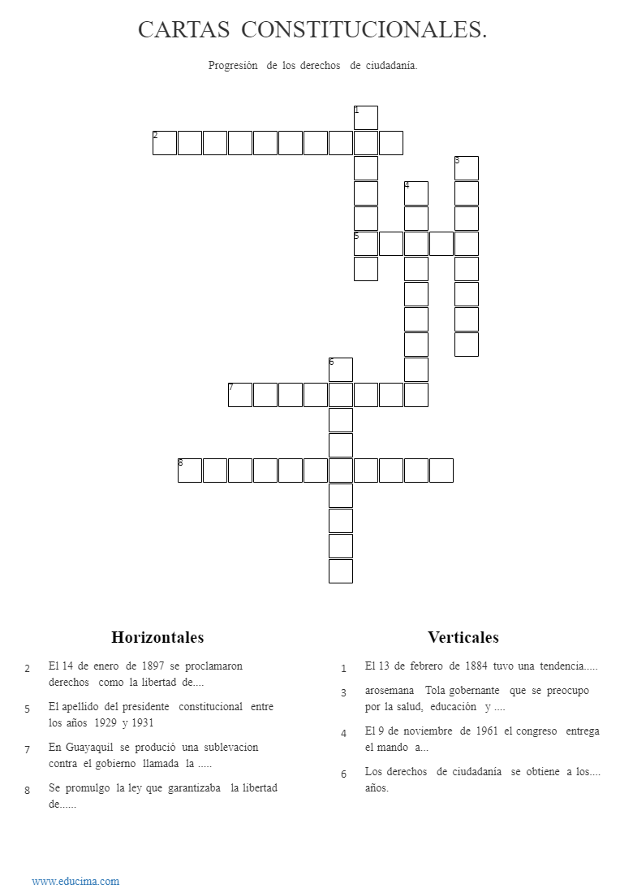3.- Crucigrama:

4.- Sopa de letras

